O Z N Á M E N Í
č.19/2016

Obec Horní Olešnice v souladu s ust. § 39 odst. 1 zákona č. 128/2000 Sb., o obcích (obecní zřízení), ve znění pozdějších předpisů zveřejňuje tímto záměr na :

pronájem nebytového prostoru budovy kulturního domu čp.11 v Horní Olešnici,
stavba stojí na pozemku st.p.č.44 v kat. území Horní Olešnice- obestavěný prostor 561 m2.
Součástí pronájmu jsou pozemky okolo budovy:
- st.p.č.44 kat. území Horní Olešnice o výměře 1128 m2
- p.p.č.149/1 kat. území Horní Olešnice o výměře 750 m2
- část st.p.č.45 v kat. území Horní Olešnice o výměře 250 m2
- část p.p.č.150 kat. území Horní Olešnice o výměře 530 m2.
Pozemky slouží jako přístup do budovy a parkoviště ke kulturnímu domu.

Mapu lze prostudovat na webových stránkách ČÚZK: www.nahlizenidokn.cuzk.cz
Situační mapa je součástí záměru.

Podmínky pronájmu:
- pronájem za účelem provozování restauračního zařízení,
- nájemné min. 3.000Kč/měsíc,
- na náklady nájemce provozování studny pro čp.11 dle provozního řádu a hygienických norem, - běžná údržba na náklady nájemce,
- umožnění konání min. dvou akcí obce ročně,
- smlouva na dobu určitou s možností opakování,
- bez písemného souhlasu pronajímatele nesmí nájemce předmět nájmu dále pronajmout,
- bez písemného souhlasu pronajímatele není nájemce oprávněn k umístění dočasných staveb na pronajatých pozemcích,
- bez písemného souhlasu pronajímatele není nájemce oprávněn vysazovat na propachtovaných pozemcích trvalé porosty.
- v případě provádění oprav objektu obcí umožnění přístupu, případně omezení provozu.

Povinný obsah nabídky:
- přihláška, obsahující u fyzických osob: jméno, příjmení, datum narození, adresu trvalého pobytu, adresu pro doručování, telefon, fax, e-mail, u právnických osob: přesný název, sídlo, IČ, adresa pro doručování, telefon, fax, e-mail,
- výše nájmu.

Výběr uchazeče, se kterým může být uzavřena nájemní smlouva bude schválen zastupitelstvem obce na nejbližším veřejném zasedání.
K tomuto záměru se lze vyjádřit nebo podat připomínky, či jiné nabídky písemně na adresu: Obec Horní Olešnice, Horní Olešnice čp.2, 543 71 Hostinné a to nejpozději do 03.10.2016 do 15 hodin.
Bližší informace o záměru pronájmu lze zjistit na Obecním úřadě v Horní Olešnici, případně na tel. 499448345, anebo 603196055.
Zveřejnění tohoto záměru bylo schváleno zastupitelstvem obce dne 15.09.2016, č. usnes. 8/11/2016.
Obec Horní Olešnice si vyhrazuje právo nevybrat žádného uchazeče a řízení zrušit.
Marcela Linková
starostka obce
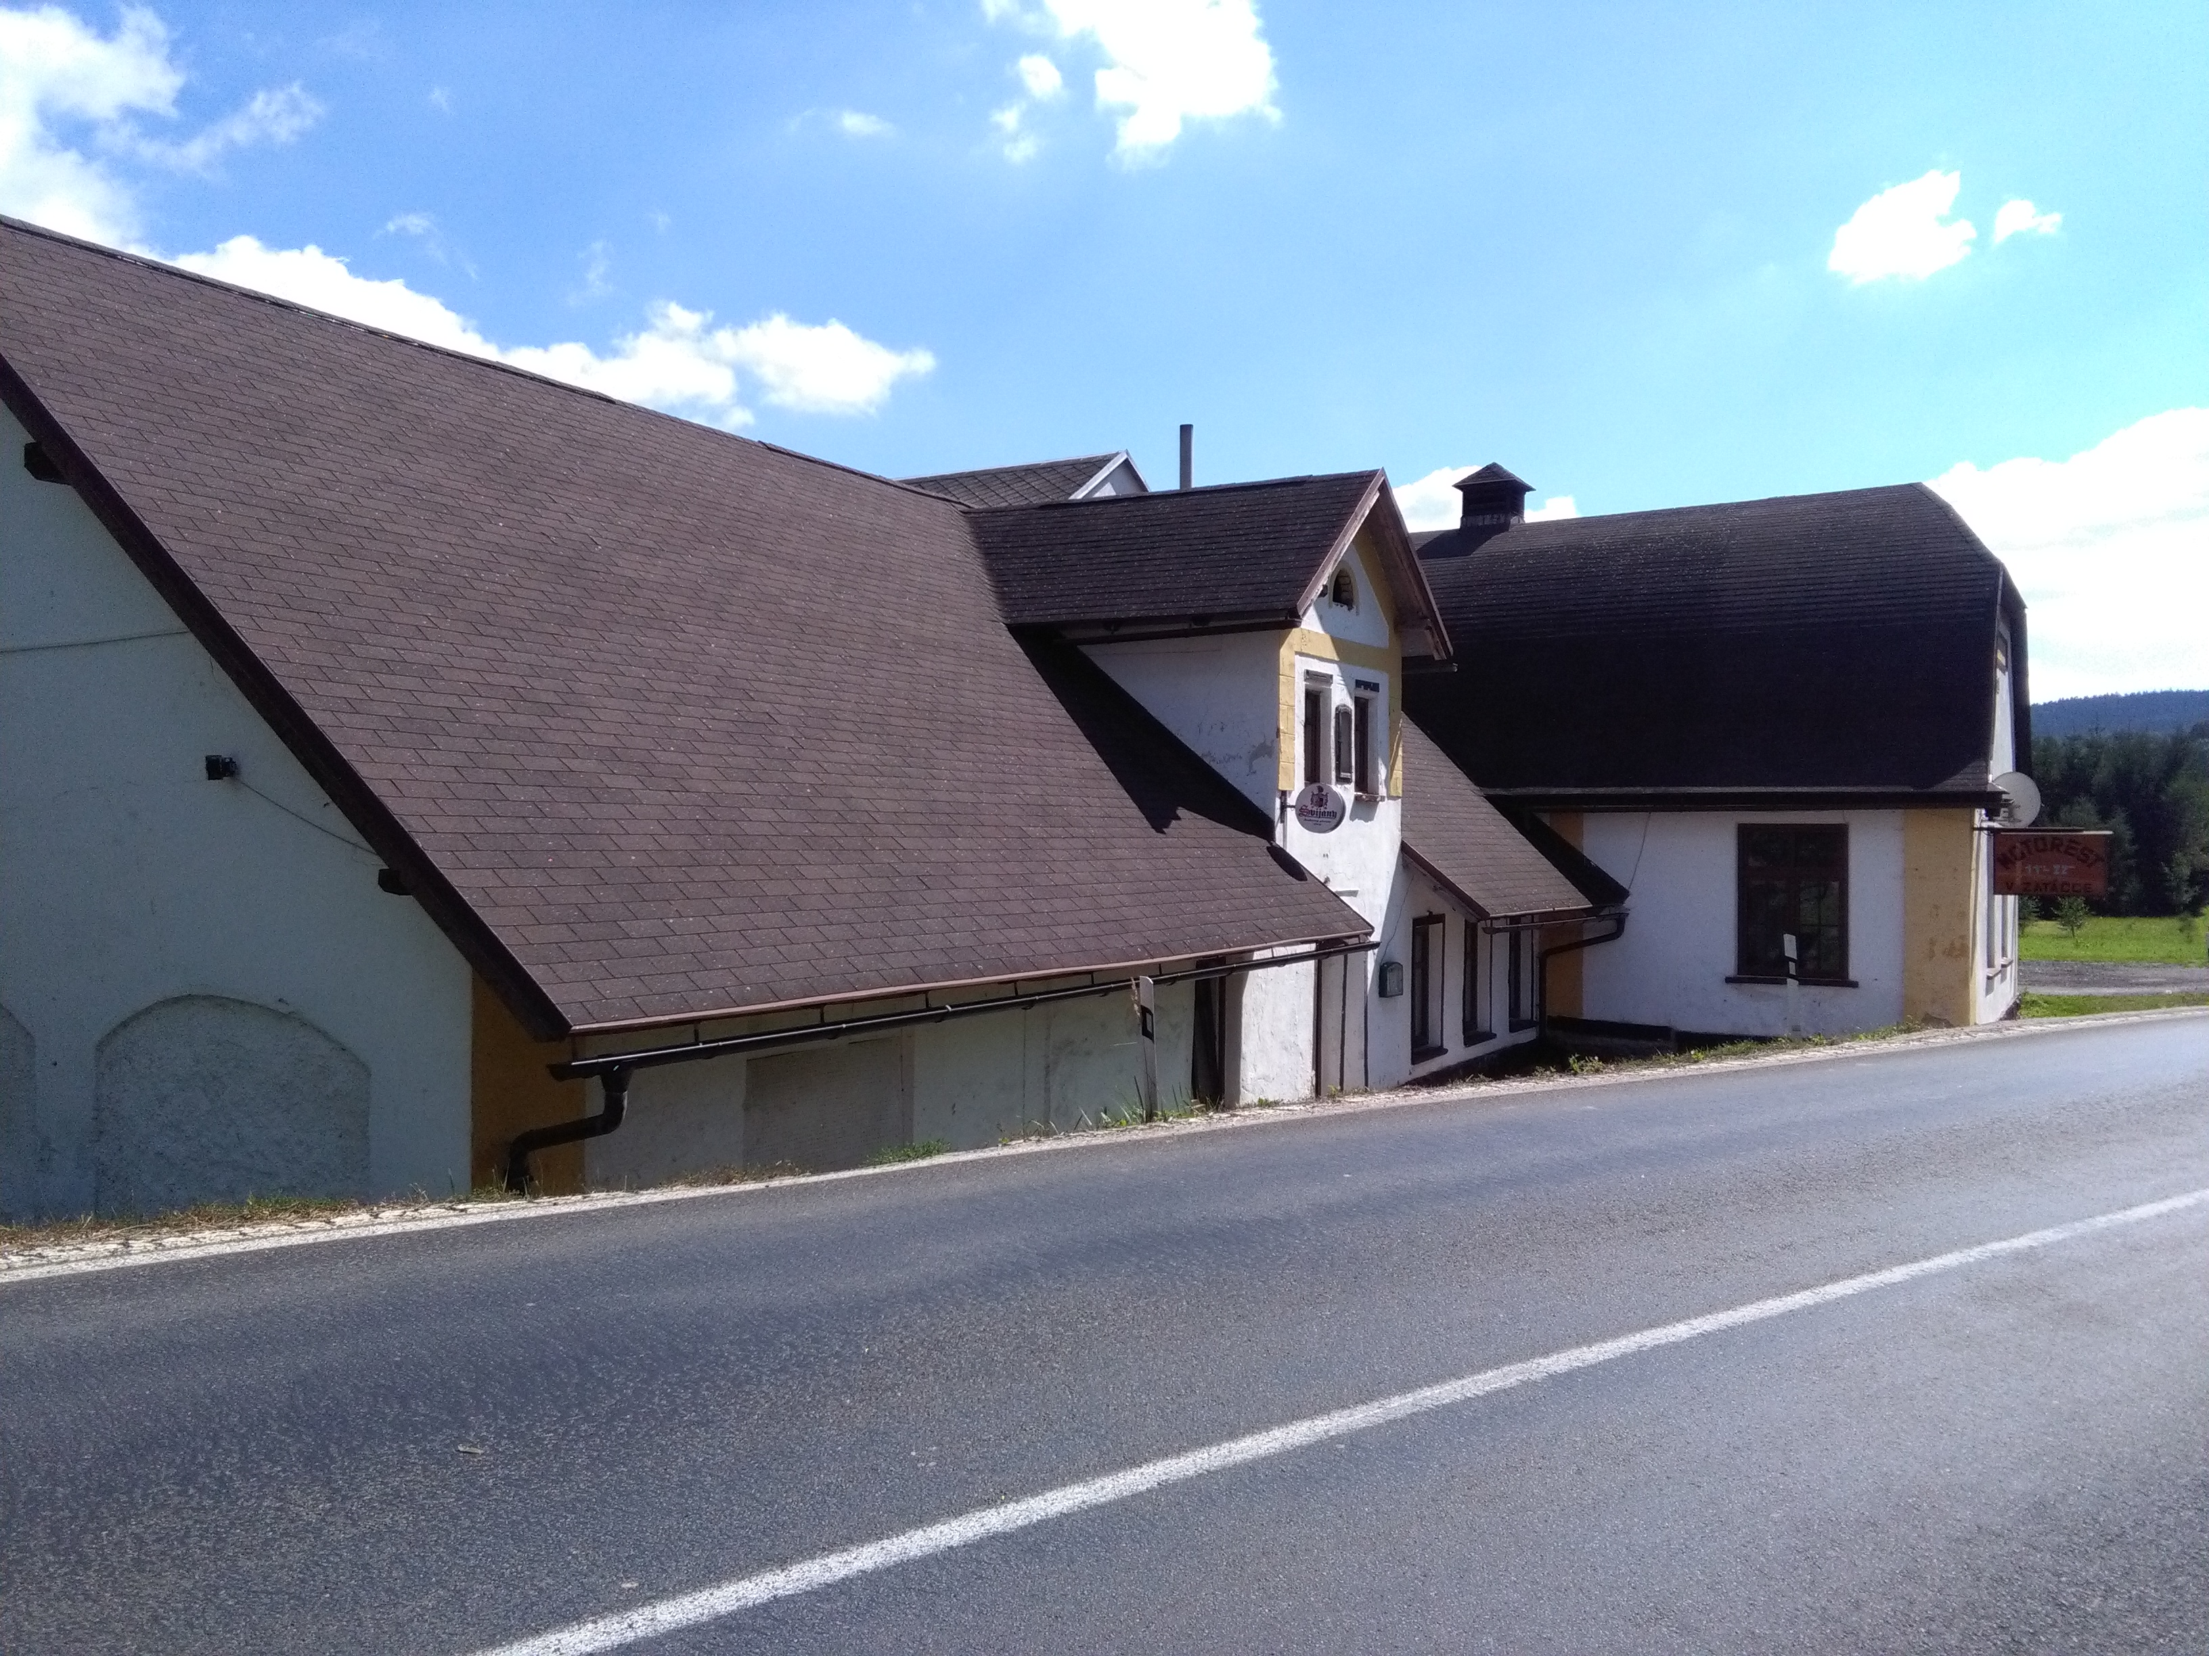

Vyvěšeno na úřední desce Obce Horní Olešnice a současně zveřejněno i způsobem umožňujícím dálkový přístup na www.horniolesnice.cz. dne: ............................
Sejmuto dne: .................................................
Potvrzuje dne: .................................................
Razítko

